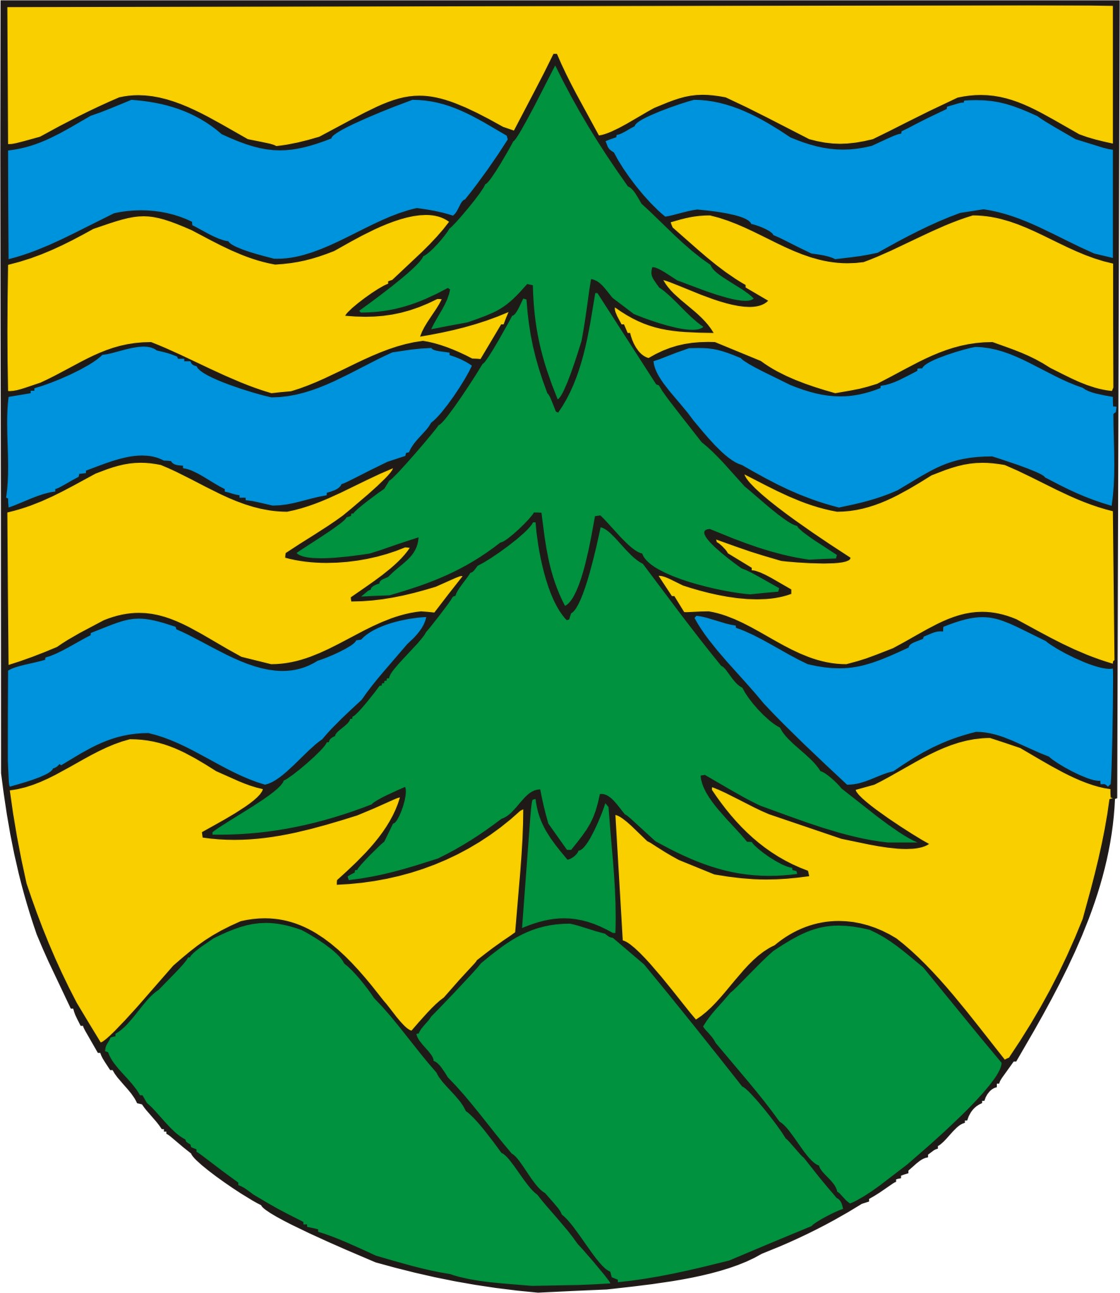
Powiat Suwalski
Projekt „Trójstyk granic - punkt graniczny Wisztyniec - łączy regiony i narody” (NMF/64)
Starostwo Powiatowe w Suwałkach, ul. Świerkowa 60, 16-400 Suwałki, Polska
tel. (+48 87) 5659272, fax (+48 87) 5664718, e-mail: bok@powiat.suwalski.pl , www.powiat.suwalski.pl

Nr sprawy: PIR.042.7.2011 Załącznik nr 3

WYKAZ WYKONANYCH USŁUG W CIĄGU OSTATNICH TRZECH LAT Z PODANIEM ICH WARTOŚCI, DAT WYKONANIA ORAZ ODBIORCÓW
Lp. | Nazwa zamówienia | Całkowita  wartość brutto  w PLN | Termin realizacji |  | Nazwa Zleceniodawcy  Nr telefonu
Lp. | Nazwa zamówienia | Całkowita  wartość brutto  w PLN | Data  rozpoczęcia | Data  zakończenia

..............................., dn. ......................... ...............................................................
Podpis osób uprawnionych do składania oświadczeń woli w imieniu Wykonawcy oraz pieczątka / pieczątki
1. Do niniejszego wykazu należy dołączyć dokumenty potwierdzające, że wyżej wymienione opracowania projektowe zostały wykonane należycie.
2. Wykonawca może polegać na wiedzy i doświadczeniu innych podmiotów, niezależnie od charakteru prawnego łączącego go z nimi stosunków. Wykonawca w takiej sytuacji zobowiązany jest udowodnić Zamawiającemu, iż będzie dysponował zasobami niezbędnymi do realizacji zamówienia w szczególności przedstawiając w tym celu pisemne zobowiązanie tych podmiotów do oddania mu do dyspozycji niezbędnych zasobów na okres korzystania z nich przy wykonywaniu zamówienia.
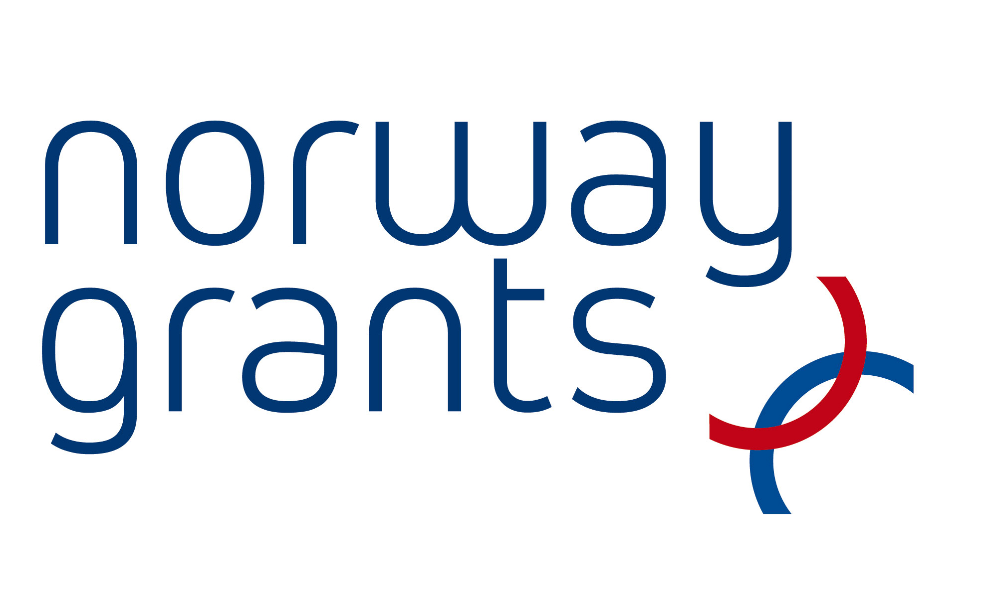

Wsparcie udzielone przez Norwegię poprzez dofinansowanie ze środków Norweskiego Mechanizmu Finansowego oraz budżetu państwa

